Wydział Elektroniki i Technik Informacyjnych

Sieci Neuronowe i Neurokomputery

Projekt A2

Aproksymacja funkcji przy użyciu sieci neuronowej

Wykonał:

Paweł Gajewski

Warszawa 2019

# Cel projektu

Celem projektu jest aproksymacja jednowymiarowej funkcji przy użyciu sieci neuronowej zoptymalizowanej pod kątem dostarczonych danych. Jako optymalizację rozumie się

# Opis i wizualizacja danych

Otrzymane dane przestawiające przebieg funkcji podzielono na dwa zbiory: uczący oraz testowy.

* Zbiór uczący: 200 punktów
* Zbiór testowy: 800 punktów

Dokonano normalizacji oraz centrowania danych na podstawie wartości zbioru uczącego. Wyniki operacji graficznie przedstawiono na wykresach poniżej.

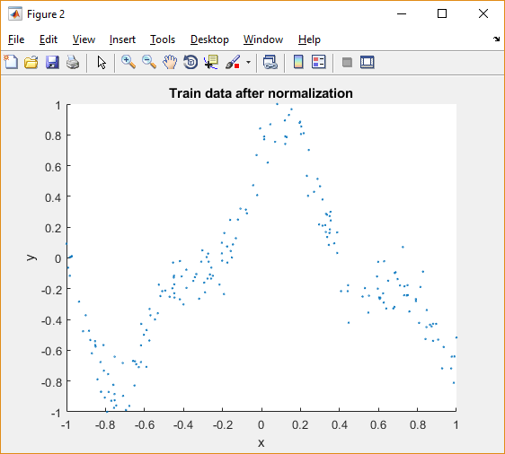

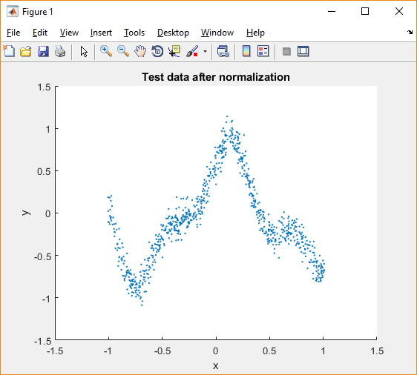

Poprzez obserwację znormalizowanych zbiorów danych można zauważyć, że:

* Aproksymowana funkcja może być z zadowalającą dokładnością przybliżona przez funkcję prostoliniową łamaną składającą się z 7 odcinków. W związku z tym warstwa ukryta sieci neuronowej niezbędnej do realizacji podobnej klasy aproksymacji będzie zawierać minimum 8 neuronów.

# Algorytm uczenia

# Wybór odpowiedniego modelu

# Schemat zaprojektowanej sieci neuronowej

# Parametry, wskaźniki i wyniki wybranej sieci neuronowej

# Wyniki regresji wielomianowej

# Wnioski

# Załączniki